Консультация для родителей

**«Игры на развитие внимания у детей дошкольного возраста»**

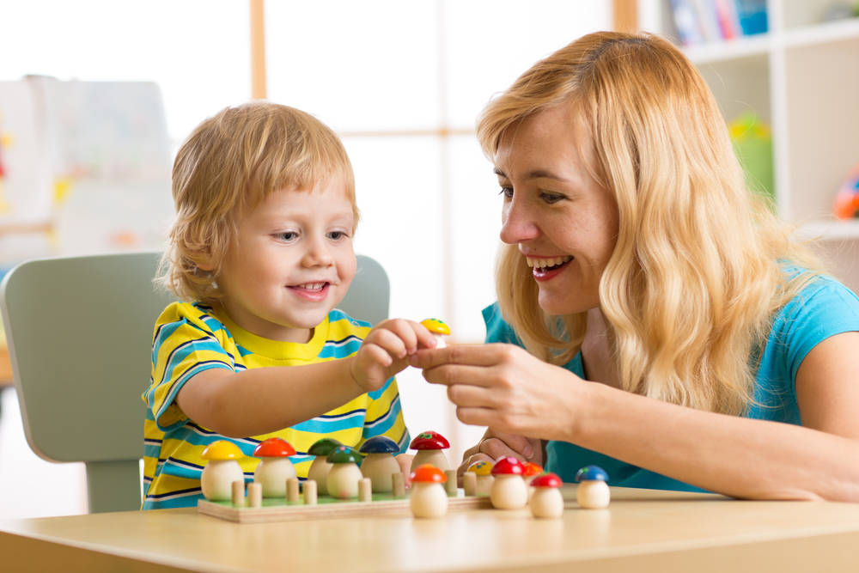

**Внимание, это одно из самых важных качеств, благодаря которому мы можем познавать и изучать что-то новое**. Изначально детям присуще только непроизвольное внимание, они еще не способны управлять своим вниманием, легко отвлекаются на все новое, яркое и целиком оказываются под властью внешних впечатлений.

Пускать на самотек развитие произвольного внимания у ребенка ни в коем случае не рекомендуется. Развивая и повышая устойчивость внимания ребенка, родители одновременно помогают ему овладеть навыком сосредоточенности и стать более усидчивым. **Хорошо развитое внимание у ребенка – залог успешного обучения в школе!**

Играя в игры на развитие внимания с детьми, используйте принцип «от простого к сложному». Следите за тем, чтобы задания были не слишком сложны для ребёнка, чтобы он с ними справлялся и не терял веры в свои силы. Если интерес ребенка к игре пропал – не настаивайте, предложите ему эту игру в следующий раз. Не забывайте хвалить малыша за успех и правильные решения.

Во многие игры на развитие внимания можно играть как дома, так и на улице или в поездках и путешествиях. Все игры, которые мы вам предлагаем, можно использовать, занимаясь как с одним ребенком, так и с группой детей. Кроме того игры подходят для развлечения детей на праздниках и днях рождениях. Взрослые могут быть не только ведущими, но и активными участниками, показывать пример детям.

**Игры и задания на развитие произвольного внимания:**

**Игра «Обезьянки танцуют»**

В эту игру можно играть как дома, так и на прогулке или в любом другом месте. Предложите ребенку или группе детей копировать все ваши движения так же, как это делают обезьянки. И показывайте разные движения: поднимайте руки, хлопайте, приседайте и так далее. Движения чередуйте и постепенно скорость смены движений увеличивайте. Ребёнок должен успевать повторять все движения за Вами.

**Игра «Золушка»**

Для игры понадобятся горсточки трёх разных круп: фасоли, гороха и чечевицы. Смешайте по несколько горошин каждой крупы в небольшой мисочке и предложите ребенку разобрать смесь из круп. Ребёнку надо будет выбрать из мисочки каждую крупу в отдельные тарелочки, или просто кучки. Для трёхлетнего малыша достаточно будет по 5-7 горошин фасоли и гороха. В эту игру можно играть на кухне, пока мама (или кто-то из взрослых) готовит еду. В таком случае мама просит ребёнка, помочь ей навести порядок.

**Игра «Наблюдатель»**

В эту игру можно играть как дома, так и на улице. Если вы с ребёнком находитесь в комнате, попросите ребёнка осмотреться и назвать все **круглые** предметы в комнате, потом все **красные**, потом все **твёрдые** и так далее. Для трёхлетних малышей признаки, по которым ему надо называть предметы, должны быть совсем простыми, например, только по цвету или форме.

**Игра «Угадай, что я вижу»**

Договоритесь с ребёнком, что Вы будете на что-то смотреть, а малыш должен угадать, на что именно вы смотрите. Потом поменяйтесь ролями. В эту игру можно играть где угодно, хоть дома, хоть на прогулке.

**Игра «Невидимые письмена»**

Объясните ребёнку, что вы будете рисовать в воздухе пальцем разные фигуры, а ему надо угадать, что вы рисуете. Изобразите пальцем в воздухе контуры круга, квадрата, треугольника, овала, прямоугольника. Малышу надо угадать, что вы нарисовали. Рисовать можно только те фигуры, которые знает ребёнок. Если он знает цифры и буквы, то можно чертить в воздухе их. В процессе игры меняйтесь ролями, пусть ребёнок рисует в воздухе, а вы угадываете.

**Игра «Волшебный мешочек»**

Для игры понадобятся мешочек с завязками и разные небольшие предметы: игрушки, детали конструктора, кубики и так далее. Размер предметов для игры должен быть такой, чтобы ребёнку было удобно их ощупывать и доставать из мешочка. Положите в мешочек все выбранные для игры предметы, затяните мешочек завязками так, чтобы осталось небольшое отверстие, в которое ребёнок сможет просунуть руку. Попросите малыша вытаскивать из мешочка именно те предметы, которые вы называете. При этом подглядывать в мешочек ему нельзя, то есть надо найти игрушки на ощупь.

Чем больше предметов в мешочке, тем сложнее игра. Для трёхлеток больше 5 -6 предметов брать не стоит.

**Игра «Принеси, что скажу»**

В эту игру можно играть как в помещении, так и на улице. Можно давать задание одному ребёнку, а можно группе детей. Попросите детей поискать и принести вам какие-то предметы или вещи. Если игра проходит дома, можно попросить ребёнка принести кубик, куклу, книжку и карандаш. На улице можно попросить детей принести палочку, листик, камешек. Трёхлеткам можно давать задание приносить только по три вещи, а когда они научаться хорошо справляться с заданиями, постепенно увеличивайте количество предметов в одном задании.

**Игра «Сделай по порядку»**

Предложите ребёнку замереть, внимательно вас послушать и сделать все задания в том порядке, в котором он их услышал. Дайте ему, например, такие задания: хлопнуть в ладоши, топнуть ногой и повернуться вокруг себя; или взять куклу, причесать её, положить на стол, а потом принести машинку. Играя с трёхлетними малышами можно начинать с двух заданий и постепенно увеличивать количество команд.

**Игра «Всему своё время»**

**1-й вариант**

В эту игру лучше играть, когда в комнате разбросано много разных игрушек. Договоритесь с ребёнком, что он по вашей команде будет собирать и приносить вам игрушки. «Время кубиков» - говорите вы. Ребёнок должен начать собирать кубики. «Время карандашей» - ребёнок выискивает и приносит карандаши. «Время медвежонка» - ребёнок несёт медвежонка и так далее. Меняйте команды через разные промежутки времени, с разной периодичностью.

**Игра «Всему своё время»**

**2-й вариант**

В эту игру лучше играть на улице. На прогулке договоритесь с малышом, что вы будете искать разные вещи по команде. «Время красных машин» - начинайте искать и показывать на красные машины. «Время камешков» - ищите камешки. «Время синих машин» - ищите синие машины. «Время деревьев» -смотрите и показываете на все деревья, которые есть вокруг. Команды можно повторять. Все найденные предметы можно считать. Дома попробуйте вспомнить с малышом, где и что вы искали.

Игры из серии «Всему своё время» тренируют такой важный навык, как умение произвольно переключать внимание.

**Игры и упражнения на развитие зрительного внимания у детей**

**Игра «Угадай, что исчезло»**

Для игры понадобятся 3-4 разные игрушки. Выложите перед малышом игрушки, попросите его посмотреть внимательно и назвать, какие игрушки он видит. Затем попросите его отвернуться: «Игрушки хотят поиграть с тобой в прятки, отвернись, пожалуйста». Когда ребёнок отвернется, надо убрать одну игрушку и попросить ребёнка угадать, какая игрушка спряталась.

Постепенно игру нужно усложнять. Когда ребёнок отворачивается, можно не только убирать, но и добавлять одну игрушку: «Ой, к нашим игрушкам приехал гость (гостья). Кто это?». Малыш должен угадать, какая новая игрушка появилась.

**Игра «Очередь»**

Для игры понадобятся 3-4 разные игрушки, или карточки-картинки, или можно использовать любые другие предметы.

Предложите ребенку поиграть в очередь к врачу, парикмахеру, в банк или еще куда-нибудь. Расставьте вместе с ребенком игрушки по порядку, как будто они сидят в очереди.

Попросите ребёнка отвернуться и уберите какую-нибудь игрушку. Спросите ребёнка: «Кто убежал из очереди?». Ребёнок должен назвать исчезнувшую игрушку.

Верните ее на место, затем снова попросите ребёнка отвернуться и поменяйте две игрушки местами. Спросите: «Кто перепутал очередь?»

**Игра «Найди карточку»**

Для игры понадобятся 3-7 карточек с изображением разных животных или предметов.

Разложите перед ребёнком карточки и обсудите с ним все изображения. Пусть ребёнок назовет рисунок на каждой карточке, например: «Это ведерко», «Это слоник», «Это мячик», «Это собачка». Затем переверните карточки и спросите: «Где ведерко? Где Слоник? Где мячик? Где собачка?»

С трёхлетним малышом начинать играть надо с 3-х карточек и постепенно их увеличивать. Если играть в эту игру регулярно, к пяти годам ребёнок легко справится с семью карточками.

**Игра со счётными палочками «Повторяй за мной!»**

Для игры понадобятся счётные палочки. В эту игру можно играть как с одним, так и с несколькими детьми. Каждому ребёнку выдаётся одинаковое количество счётных палочек. Трёхлетним малышам будет достаточно по 3 -4, с возрастом и освоением игры количество счётных палочек можно увеличивать до 7 -8. Все садятся в круг, и вы начинаете игру в роли ведущего. Выложите из счётных палочек произвольную композицию, пусть дети смотрят и запоминают. Затем закройте композицию из счётных палочек листом бумаги, детям надо будет сложить из своих палочек такую же фигуру. Если все смогли повторить, роль ведущего переходит к следующему игроку.

Примечание: игры этой серии способствуют увеличению объема внимания и памяти.

**Игра «Какой я»**

В эту игру можно играть как с одним ребёнком, так и с группой детей.

Если вы играете вдвоём с малышом, предложите ему вас внимательно рассмотреть. Потом попросите ребёнка отвернуться и начинайте задавать вопросы: «Какого цвета моя футболка?», «Есть ли у меня серёжки?», «Какого цвета у меня глаза?» и так далее. Потом меняйтесь ролями, пусть ребёнок задаёт вопросы о своём внешнем виде.

**Игра «Весёлые картинки»**

Для игры понадобятся простые картинки с изображением отдельных предметов, например, ведёрка, машинки, мячика, зайчика. Возьмите 4-5 картинок, выберите из них 2 –3 и положите перед малышом. Остальные картинки не показывайте. Предложите ребёнку внимательно посмотреть на картинки и обсудите, что на них нарисовано. Затем возьмите картинки, которые вы рассматривали и смешайте с остальными картинками. Дайте ребёнку все картинки (4-5) и предложите выбрать из них те, которые он уже видел. Постепенно количество картинок в одном сеансе игры можно увеличивать, но не раньше, чем ребёнок будет хорошо справляться с заданиями с меньшим количеством картинок. Эту игру можно разнообразить. Например, выложить картинки в ряд, дать ребёнку их рассмотреть, затем смешать картинки и попросить ребёнка положить картинки в правильном порядке.

**Игры и упражнения на развитие слухового внимания**

**Игра «Нос -пол -потолок»**

Договоритесь с детьми, что когда вы скажете слово «нос», детям надо показать пальцем на свой нос. Когда скажете слово «потолок», дети должны направлять палец на потолок, а когда они слышат слово «пол», то показать пальцем на пол. Детям надо объяснить, что поддаваться на провокацию нельзя: выполнять надо те команды, которые вы произносите, а не те, которые показываете. Затем начинайте говорить слова: «нос», «пол», «потолок» в разной последовательности, а показывать при этом либо правильно, либо неправильно. Например, называйте нос, а показывайте на пол. Дети же должны всегда показывать в правильном направлении.

**Игра «Лови -не лови»**

Для игры понадобится мяч. В игру можно играть как с одним ребёнком, так и с группой детей. Договоритесь с ребёнком, что вы будете бросать ему мяч, а он его будет ловить или отбивать. Если вы говорите какое-то слово, например: «Лови!», ребёнку нужно поймать мяч. Если мяч брошен молча, то его нужно отбить.

Начинайте игру, чередуя слово «Лови» и молчание во время броска. Когда ребёнок привыкнет к ритму, начинайте его сбивать, то говорите «Лови» несколько раз подряд, то молчите во время бросков.

**Игра «Послушай и сделай как я»**

Прохлопайте в ладоши определённый ритм и предложите ребёнку повторить за вами. Простучите ритм палочкой по столу, по барабану, по кастрюле, по книге или по банке. Пусть ребёнок воспроизведёт в точности ваш ритм. Потом меняйтесь ролями - малыш простукивает ритм, а вы повторяете. Чем старше ребёнок, тем сложнее может быть ритм. Для трёхлетнего малыша в ритме должно быть не больше 5 -6-ти ударов. По мере освоения игры ритмы можно постепенно усложнять.

**Игра «Умеет ходить или нет»**

Договоритесь с малышом, что вы будете называть разные слова, а ему надо внимательно слушать. Если он услышит название животного или предмета, который умеет ходить, ребёнку надо хлопнуть себя по коленям. Если он услышит название предмета, который не ходит, ему надо, например, поднять руки вверх. Начинайте игру: «Мяч, огурец, лиса, попугай...» -говорите вы и следите за тем, чтобы ребёнок правильно реагировал на каждое слово.

Задания игры можно периодически менять: **«Летает или не летает»** - дети расставляют руки, когда слышат название летающего предмета, и хлопают в ладоши, когда назван не летающий предмет. «Круглый или нет», «пушистый или нет» -вариаций игры может быть достаточно много.

**Игра «Говорим шёпотом»**

Расставьте на столе игрушки: кубики, куклу, зайчика, машинку и так далее. Посадите малыша за стол и объясните ему, что вы будете давать ему задания очень тихо - шепотом, поэтому ему надо очень внимательно слушать вас, чтобы всё услышать. Отойдите от ребёнка на 2 -3 метра и начинайте давать задания: «Возьми зайчика. Посади его в машину. Поставь один кубик на другой». Давайте краткие, простые задания, говорите тихо, но четко, чтобы малыш услышал, понял и выполнил задания.

**Игра «Колокольный звон»**

Для игры понадобиться колокольчик и повязка на глаза. Предложите малышу с закрытыми глазами угадывать и показывать рукой, где звенит колокольчик. Завяжите ребёнку глаза и встаньте от него в двух-трёх метрах, позвените в колокольчик. Ребенок должен показать направление, откуда слышен звон. Поменяйте своё место и снова позвените колокольчиком. Если в игре участвует несколько детей, то игра проводится без колокольчика. Дети становятся в круг, выбирается водящий, ему завязывают глаза и ставят в центр круга. Договоритесь с детьми, что сейчас они будут по очереди хлопать в ладоши, а водящий должен показать, откуда доносится хлопок. Хлопать должен только тот ребёнок, на которого показываете вы. Каждые несколько минут водящий меняется, чтобы в центре круга постояли все дети.

**Игра «Угадай, по какому предмету я стучу»**

Для игры понадобится металлическая палочка или карандаш и несколько разных предметов, например: стакан, чашка, деревянный кубик, пластмассовый кубик, кастрюля. Главное, чтобы все предметы издавали разный звук. Предложите ребёнку послушать, какие звуки издают предметы, и постучите по каждому. Затем попросите ребёнка отвернуться и угадать, по какому предмету вы будете стучать.

Потом поменяйтесь ролями, пусть ребёнок стучит, а вы угадываете.

**Игра «Угадай, чей звук»**

Для игры понадобятся музыкальные игрушки и разные предметы, например: дудочка, деревянные ложки, бубен, бумага. Для начала хватит трёх предметов, и постепенно их можно будет увеличивать. Обсудите с малышом, что разные предметы издают разные звуки. Продемонстрируйте ему, как шуршит бумага, как стучат ложки, как звучит дудочка, как стучит бубен. Предложите ему поиграть в игру, в которой он будет угадывать, что звучит. Затем сядьте спиной друг к другу и начинайте производить разные шумы и звуки разными предметами. Малыш должен, не оборачиваясь, называть, чем произведен звук.

**Игра «Найди повтор»**

Договоритесь с ребёнком, что сейчас вы будете говорить разные слова и вам нельзя повторяться. Попросите малыша хлопнуть в ладоши, если вдруг вы повторили какое-нибудь слово и пусть он вам скажет, какое слово вы повторили. Начинайте игру: «река, слон, мяч, слон» - говорите вы. Ребёнок должен хлопнуть в ладоши на втором слове «слон». Чем младше ребёнок, тем короче должна быть последовательность слов между повторами. Усложняйте игру, только когда ребёнок хорошо угадывает повторы через одно-два слова.

*Консультацию подготовила воспитатель*

*Шушкова Олеся Валерьевна*